**SÃO PAULO TECH SHCOOL**

**Recuperação Arquitetura Computacional**

**Guilherme Coimbra – 02221070**

**São Paulo, 2022**

**- Lógica Booleana:**

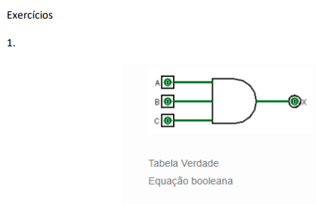

|  |  |  |  |  |
| --- | --- | --- | --- | --- |
| A | B | C | S |  |
| 0 | 0 | 0 | 0 |  |
| 0 | 0 | 1 | 0 |  |
| 0 | 1 | 0 | 0 |  |
| 0 | 1 | 1 | 0 |  |
| 1 | 0 | 0 | 0 |  |
| 1 | 0 | 1 | 0 |  |
| 1 | 1 | 0 | 0 |  |
| 1 | 1 | 1 | 1 | S=(A*B*C) |

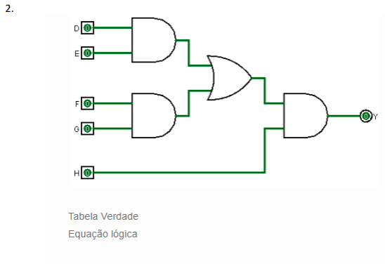

|  |  |  |  |  |  |  |  |  |  |
| --- | --- | --- | --- | --- | --- | --- | --- | --- | --- |
| D | E | F | G | H | S1 | S2 | S3=S1+S2 | S3*H |  |
| 0 | 0 | 0 | 0 | 0 | 0 | 0 | 0 | 0 |  |
| 0 | 0 | 0 | 0 | 1 | 0 | 0 | 0 | 0 |  |
| 0 | 0 | 0 | 1 | 0 | 0 | 0 | 0 | 0 |  |
| 0 | 0 | 0 | 1 | 1 | 0 | 0 | 0 | 0 |  |
| 0 | 0 | 1 | 0 | 0 | 0 | 0 | 0 | 0 |  |
| 0 | 0 | 1 | 0 | 1 | 0 | 0 | 0 | 0 |  |
| 0 | 0 | 1 | 1 | 0 | 0 | 1 | 1 | 0 |  |
| 0 | 0 | 1 | 1 | 1 | 0 | 1 | 1 | 1 |  |
| 0 | 1 | 0 | 0 | 0 | 0 | 0 | 0 | 0 |  |
| 0 | 1 | 0 | 0 | 1 | 0 | 0 | 0 | 0 |  |
| 0 | 1 | 0 | 1 | 0 | 0 | 0 | 0 | 0 |  |
| 0 | 1 | 0 | 1 | 1 | 0 | 0 | 0 | 0 |  |
| 0 | 1 | 1 | 0 | 0 | 0 | 0 | 0 | 0 |  |
| 0 | 1 | 1 | 0 | 1 | 0 | 0 | 0 | 0 |  |
| 0 | 1 | 1 | 1 | 0 | 0 | 1 | 1 | 0 |  |
| 0 | 1 | 1 | 1 | 1 | 0 | 1 | 1 | 1 |  |
| 1 | 0 | 0 | 0 | 0 | 0 | 0 | 0 | 0 |  |
| 1 | 0 | 0 | 0 | 1 | 0 | 0 | 0 | 0 |  |
| 1 | 0 | 0 | 1 | 0 | 0 | 0 | 0 | 0 |  |
| 1 | 0 | 0 | 1 | 1 | 0 | 0 | 0 | 0 |  |
| 1 | 0 | 1 | 0 | 0 | 0 | 0 | 0 | 0 |  |
| 1 | 0 | 1 | 0 | 1 | 0 | 0 | 0 | 0 |  |
| 1 | 0 | 1 | 1 | 0 | 0 | 1 | 1 | 0 |  |
| 1 | 0 | 1 | 1 | 1 | 0 | 1 | 1 | 1 |  |
| 1 | 1 | 0 | 0 | 0 | 1 | 0 | 1 | 0 |  |
| 1 | 1 | 0 | 0 | 1 | 1 | 0 | 1 | 1 |  |
| 1 | 1 | 0 | 1 | 0 | 1 | 0 | 1 | 0 |  |
| 1 | 1 | 0 | 1 | 1 | 1 | 0 | 1 | 1 |  |
| 1 | 1 | 1 | 0 | 0 | 1 | 0 | 1 | 0 |  |
| 1 | 1 | 1 | 0 | 1 | 1 | 0 | 1 | 1 |  |
| 1 | 1 | 1 | 1 | 0 | 1 | 1 | 1 | 0 |  |
| 1 | 1 | 1 | 1 | 1 | 1 | 1 | 1 | 1 |

S1=D*E

S2 = F*G

S3=S1+S2

S=S3*H

S=(((D*E)+(F*G))*H)

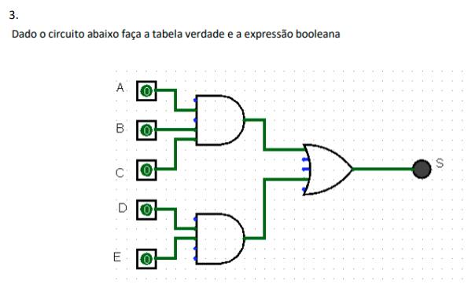

|  |  |  |  |  |  |  |  |
| --- | --- | --- | --- | --- | --- | --- | --- |
| A | B | C | D | E | S1 | S2 | S |
| 0 | 0 | 0 | 0 | 0 | 0 | 0 | 0 |
| 0 | 0 | 0 | 0 | 1 | 0 | 0 | 0 |
| 0 | 0 | 0 | 1 | 0 | 0 | 0 | 0 |
| 0 | 0 | 0 | 1 | 1 | 0 | 1 | 1 |
| 0 | 0 | 1 | 0 | 0 | 0 | 0 | 0 |
| 0 | 0 | 1 | 0 | 1 | 0 | 0 | 0 |
| 0 | 0 | 1 | 1 | 0 | 0 | 0 | 0 |
| 0 | 0 | 1 | 1 | 1 | 0 | 1 | 1 |
| 0 | 1 | 0 | 0 | 0 | 0 | 0 | 0 |
| 0 | 1 | 0 | 0 | 1 | 0 | 0 | 0 |
| 0 | 1 | 0 | 1 | 0 | 0 | 0 | 0 |
| 0 | 1 | 0 | 1 | 1 | 0 | 1 | 1 |
| 0 | 1 | 1 | 0 | 0 | 0 | 0 | 0 |
| 0 | 1 | 1 | 0 | 1 | 0 | 0 | 0 |
| 0 | 1 | 1 | 1 | 0 | 0 | 0 | 0 |
| 0 | 1 | 1 | 1 | 1 | 0 | 1 | 1 |
| 1 | 0 | 0 | 0 | 0 | 0 | 0 | 0 |
| 1 | 0 | 0 | 0 | 1 | 0 | 0 | 0 |
| 1 | 0 | 0 | 1 | 0 | 0 | 0 | 0 |
| 1 | 0 | 0 | 1 | 1 | 0 | 1 | 1 |
| 1 | 0 | 1 | 0 | 0 | 0 | 0 | 0 |
| 1 | 0 | 1 | 0 | 1 | 0 | 0 | 0 |
| 1 | 0 | 1 | 1 | 0 | 0 | 0 | 0 |
| 1 | 0 | 1 | 1 | 1 | 0 | 1 | 1 |
| 1 | 1 | 0 | 0 | 0 | 0 | 0 | 0 |
| 1 | 1 | 0 | 0 | 1 | 0 | 0 | 0 |
| 1 | 1 | 0 | 1 | 0 | 0 | 0 | 0 |
| 1 | 1 | 0 | 1 | 1 | 0 | 1 | 1 |
| 1 | 1 | 1 | 0 | 0 | 1 | 0 | 1 |
| 1 | 1 | 1 | 0 | 1 | 1 | 0 | 1 |
| 1 | 1 | 1 | 1 | 0 | 1 | 0 | 1 |
| 1 | 1 | 1 | 1 | 1 | 1 | 1 | 1 |

S=(A*B*C)+(C*D)

**- Hardware:**

Exercícios:

1. Desenhe sobre um esquema báscio de arquitetura de computadores e seus componentes

2. O que é a CPU?

- Parte do processador que realiza todas as operações lógicas e aritméticas.

3. O que a ULA?

- implementa as operações lógicas (NOT, AND, OR, XOR) e aritméticas.

4. O que são os registradores, para que servem, onde se localizam?

- Corresponde a uma memória local rápida do microprocessador, destinada ao armazenamento de dados e instruções.

5. Quais são os tipos de memórias e qual a finalidade de cada uma delas: RAM, ROM, Eprom, Flash, memória de massa.

- Ram (memória de curto prazo do computador); Rom (permite a gravação de dados uma única vez, não sendo possível apagar ou editar nenhuma informação, somente acessar a mesma.); Eprom(memória não-volátil. Isso quer dizer que é capaz de armazenar as informações, para serem recuperadas e utilizadas posteriormente, mesmo depois de a alimentação ter sido interrompida.); Flash(Uma memória flash é um tipo de dispositivo de armazenamento não volátil, ou seja, mesmo se não tiver energia, manterá as informações que salvas nela. Diferente da memória ROM, a memória flash pode ser atualizada.); Massa( tem como função armazenar grandes quantidades de informações. Os dados armazenados nas memórias de massa não são perdidos quando desligamos o equipamento, ao contrário da memória ram.)

6. O que é o DMA, para que serve, como funciona?

- O DMA (Acesso direto à memória) é uma característica dos computadores mais modernos que possibilita que determinados subsistemas de hardware dentro do computador acessem a memória do sistema, sem depender da unidade de processamento central (CPU). O DMA é um recurso da placa mãe que capacita os periféricos a terem acesso direto à memória RAM, sem sobrecarregarem o processador. Com o DMA, as transferências de dados ocorrem sem a intervenção da CPU por cada byte que é transferido. Desta forma, a transferência de dados ocorre de forma muito mais rápida. Muitos sistemas de hardware usam o processo DMA, incluindo controladores de disco, placas de vídeo, placas de rede e placas de som.

7. O que é o CS – Chip select?

- Chip-Select (unidade de seleção de chip) é um mecanismo fundamental para permitir à CPU acessar memórias e/ou periféricos externos

8. O que é o adress bus e o data bus?

- Address bus (Barramento de Endereço: uma dada localização de memória. Largura do barramento determina a capacidade máxima da memória do sistema.)

9. Pesquisa sobre a arquitetura do processador I5 e do I7, qual seu fabricante, início de fabricação, principais características.

- I5 (Fabricante: Intel; Lançado em 2009; 6 núcleos e 12 threads, frequência de 2.90 GHz e a frequência máxima de 4.30 GHz, cache de 12 MB, velocidade do barramento de 8 GT/s e TDP de 65 W, voltado para desktop.) I7 (Lançado em 2008; 8 núcleos e 16 threads, frequência de 2.90 GHz e a frequência máxima de 4.80 GHz, cache de 16 MB, velocidade do barramento de 8 GT/s e TDP de 65 W, voltado para desktop.)

10. O que é um processador dual core e quad core? Dê exemplos.

- Dual core: Tem 2 núcleos de processamento. Quad core: Tem 4 núcleos de processamento. Por exemplo, um processador dual-core (multicore) pode suportar velocidades de clock base de**3,5 GHz para cada processador**, enquanto um processador quad-core pode ser executado apenas a 3,0 GHz. Apenas olhando para um único núcleo em cada um deles, o processador dual-core é 14% mais rápido que no quad-core.

**- API NodeJS com inserção no banco:**

A - npm start é usado inicializar uma API

B - a Porque é onde se encontra a pasta com os arquivo de nodeJs, chamada node_modules, e outro arquivo pertinente à API.

C – Na pasta Arduíno, em Documentos.

D - 3000

E - gráfico é criado com ChartJs e configurado no JavaScript

F – No arquivo Controller.js, da pasta ‘src’

G – Pelo CSS

H – Passar rotas ou valores incorretos

I – 21796

J - mysql -u root -p database_name < database_name. sql

K - mysql -u usuario -p